**Engenharia de Software**

**Especificação de Caso de Uso: CALCULADORA ENERGIA**

**Versão <3.0>**

**Histórico da Revisão**

|  |  |  |  |
| --- | --- | --- | --- |
| **Data** | **Versão** | **Descrição** | **Autor** |
| <19/MAIO/2023> | <0.1> | <Levantamentos de Requisitos> | <Classe> |
| <19/MAIO/2023> | <1.0> | <FORMATAÇÃO> | <ANTONIO> |
| <06/JUNHO/2023> | <3.0> | <FINALIZAÇÃO> | <ANTONIO> |

**Sumário**

**1.** **Calculadora Energia** 2

**1.1** **Descrição** 2

**2.** **Fluxo de Eventos** 2

**2.1** **Fluxo Básico** 2

**2.2**  **Fluxos Alternativos** 8

**2.2.1 FA-01 – Usuário não informa o consumo** 8

**3.** **Requisitos Especiais** 8

**4.** **Precondições**. 9

**4.1** **Precondição Um** 9

**5.** **Pós-condições** 9

**5.1 Pós-condição Um** 9

**6.** **Pontos de Realização** 9

# **Calculadora Energia**

## **1.1** **Descrição**

# Como empresa quero uma estimativa de consumo da energia elétrica. Elaborar um software capaz de propiciar uma estimativa financeira de quanto será o custo da energia elétrica por mês, tendo um acréscimo mensal de 100 KW/h para os próximos 12 meses.

# **2.** **Fluxo de Eventos**

## **2.1** **Fluxo Básico**

## O usuário informa ao calcular energia o consumo em KW/h, então o calcular energia calcula:

## Sendo o cálculo do fornecimento: FORNECIMENTO = consumo * tarifa, ou seja, kWh x 0.28172.

## O cálculo do ICMS: ICMS = se o fornecimento for até 200 kWh a alíquota é de 12% e o fator de multiplicação é = 0.136363. Caso o fornecimento seja superior a 200 kWh a alíquota é de 25% e o fator de multiplicação é = 0.333333. O valor do ICMS é o fator de multiplicação * o valor do fornecimento.

O cálculo do COFINS sendo: CONFIINS = A alíquota do COFINS é 5,033%. Se o fornecimento for até 200 kWh o fator de multiplicação é = 0.0614722 e caso o fornecimento seja superior a 200 kWh o fator de multiplicação é = 0.0730751. O valor do COFINS é o fator de multiplicação * o valor do fornecimento.

O cálculo do PIS/PASEP sendo: PIS/PASEP = A alíquota do PIS/PASEP é 1,0927%. Se o fornecimento for até 200 kWh o fator de multiplicação é = 0.013346 e caso o fornecimento seja superior a 200 kWh o fator de multiplicação é = 0.0158651. O valor do PIS/PASEP é o fator de multiplicação * o valor do fornecimento.

O cálculo do ICMS sendo: ICMS COFINS = é a multiplicação dos fatores do COFINS, ICMS e do valor do fornecimento.

O cálculo do ICMS PIS/PASEP sendo: ICMS PIS/PASEP = É a multiplicação dos fatores do PIS/PASEP, ICMS e do valor do fornecimento.

Após, calcular energia calcular todos os impostos ele irá calcular fatura sendo: FATURA = (FORNECIMENTO + ICMS + COFINS + PIS_PASEP + ICMS_COFINS +ICMS_PIS_PASEP).

Então calcular energia retorna o consumo para o usuário

Figura 1 - PM Canvas.

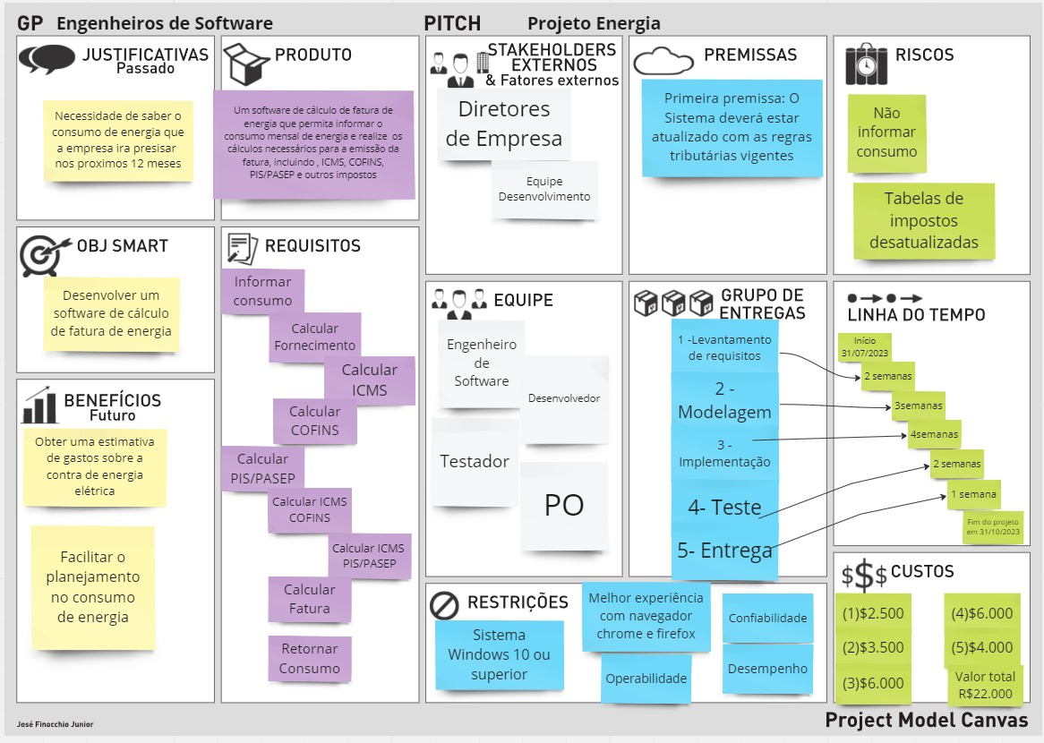

Fonte: Autor.

Figura 2 – BPM.

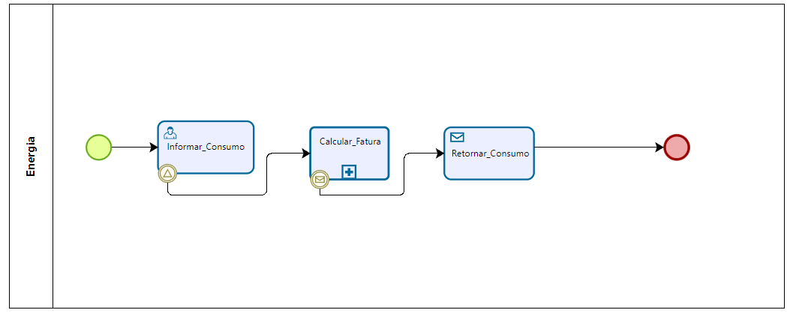

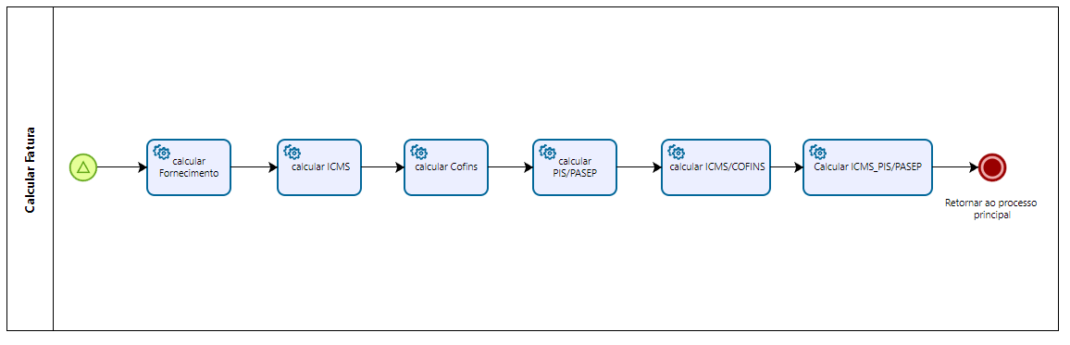

Fonte: autor.

Figura 3 - Diagrama de Caso de uso de negócio.

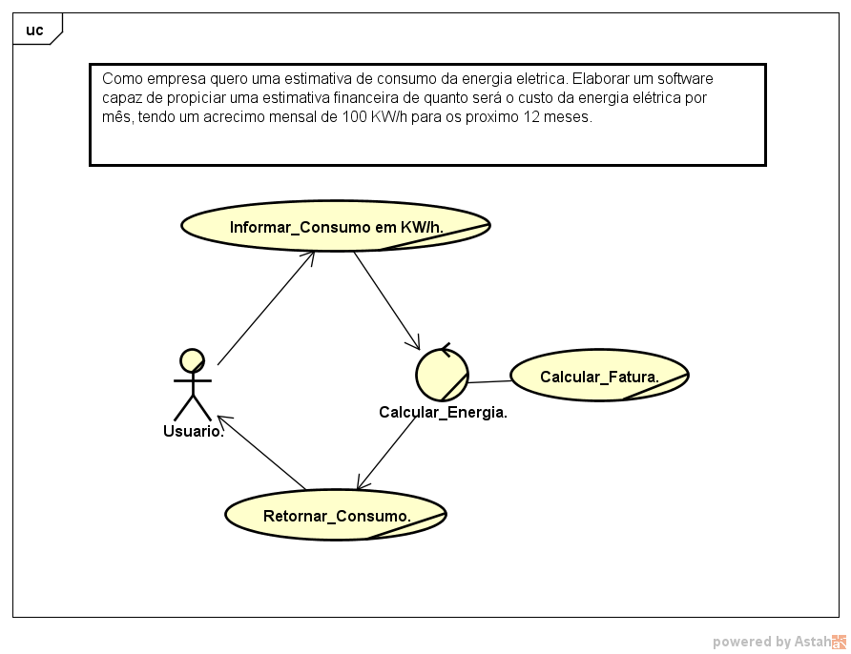

Fonte: Autor.

Figura 4 - Diagrama de Caso de uso.

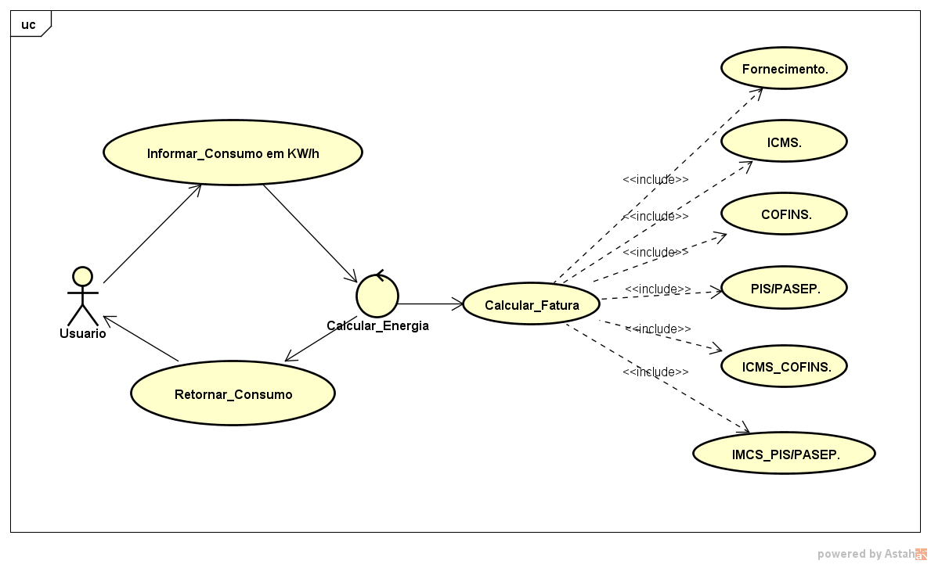

Fonte: Autor.

Figura 5 - Diagrama de Sequência.

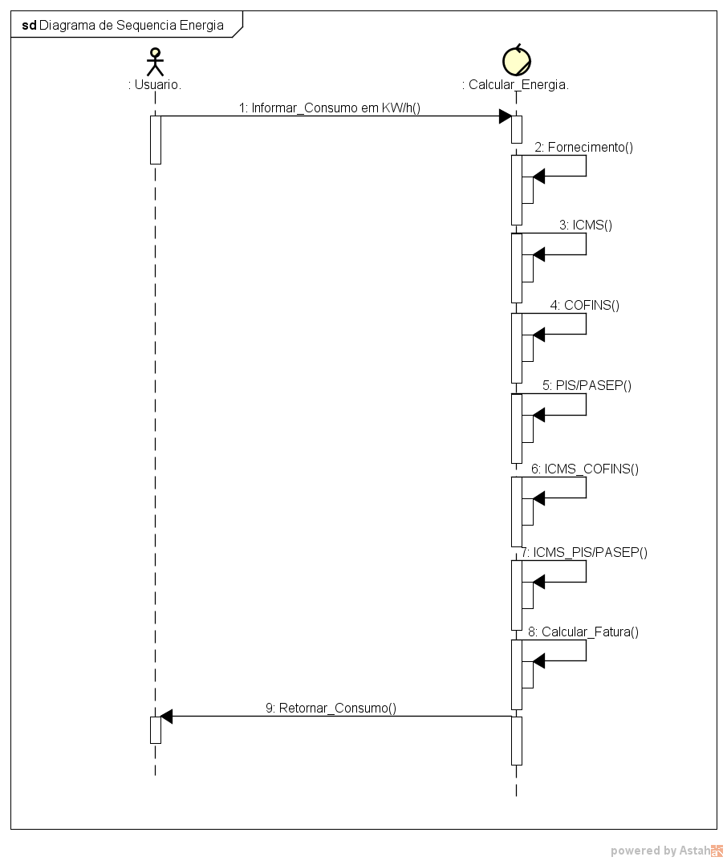

Fonte: Autor.

Figura 6 - Diagrama de Atividade.

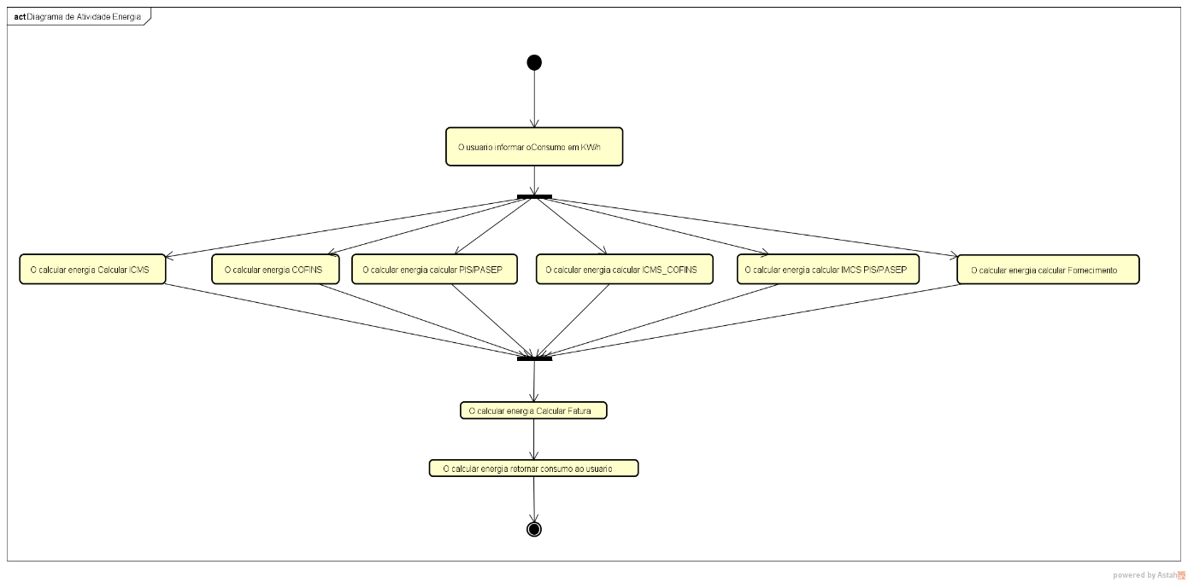

Fonte: Autor.

Figura 7 - Diagrama de Estado.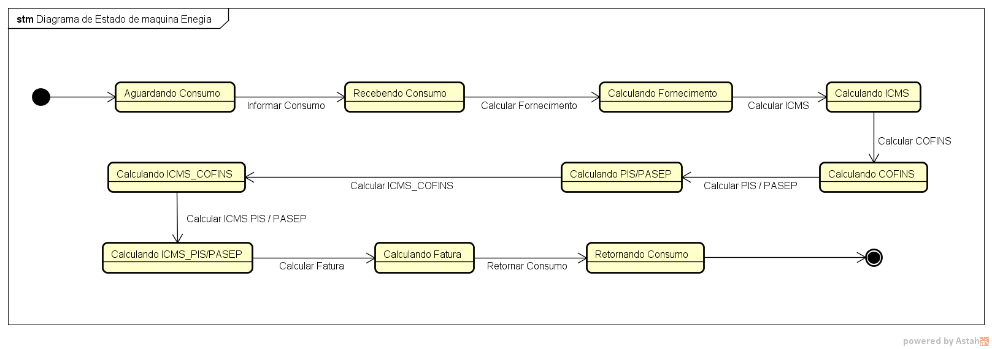

Fonte: Autor.

Figura 8 – Matriz de Rastreabilidade.





Fonte: Autor.

## **2.2 Fluxos Alternativos**

### **2.2.1 FA-01 – Usuário não informa o consumo**

* O usuário não informa o valor do consumo em KW/h.
* O sistema emite a mensagem “campo consumo obrigatório”.
* O sistema se encerra.

# **3.** **Requisitos Especiais**

**3.1 Confiabilidade**

O sistema deve ter coesão ao calcular todas os impostos.

**3.2 Desempenho**

O sistema deve responder em 0,5 segundo.

**3.3 Operabilidade**

O sistema deve ser de fácil uso.

# 

# **4.** **Precondições**.

## **4.1** **Precondição Um**

O usuário deve possuir previamente o valor do consumo em KW/h.

# **5.** **Pós-condições**

## **5.1 Pós-condição Um**

Se o usuário quiser fazer um novo cálculo, informar Consumo em KW/h.

Caso o não quiser fazer um novo cálculo, fechar o programa.

# **6.** **Pontos de Realização**

**6.1** **Inclusão Fornecimento**

A inclusão Fornecimento será calculado durante o calcular Fatura.

**6.2 Inclusão ICMS**

A inclusão ICMS será calculado durante o calcular Fatura.

**6.3 Inclusão COFINS**

A inclusão COFINS será calculado durante o calcular Fatura.

**6.4 Inclusão PIS/PASEP**

A inclusão PIS/PASEP será calculado durante o calcular Fatura.

**6.5 Inclusão ICMS COFINS**

A inclusão ICMS COFINS será calculado durante o calcular Fatura.

6.6 **Inclusão ICMS PIS/PASEP**

A inclusão ICMS PIS/PASEP será calculado durante o calcular Fatura.